ZAKHOR .. SOUVIENS TOI !


MARSEILLE

LES 22 et 23 janvier 1943

OPERA, VIEUX PORT
C’ ETAIT HIER !
JANVIER 2009
66 ANS APRES…..

Notre Mémoire est leur
Unique Sépulture

DEJJ Marseille
Mouvement d’Education Populaire à Vocation Sociale
Reconnu par la Direction de la Jeunesse et des Sports
 115 Rue Breteuil - 13006 Marseille -  04 91 53 02 63 - Fax  04 91 04 65 70

DEJJ – Département Educatif de la Jeunesse Juive
.

ZAKHOR .. SOUVIENS TOI !
Marseille, les 23 et 23 janvier 1943, Opéra, vieux port, C'était hier !
Il y a près de 60 ans, Marseille connaissait en janvier 1943 une effroyable chasse aux sorcières " dans les quartiers de l'opéra , du centre ville et du vieux port. Certains quartiers du vieux port. étaient , par décision des nazis et leurs collaborateurs français voués à la destruction. La raison avancée était que s'y cachait un pègre nuisible. Or si de nombreux jeunes gens réfractaires au service du travail obligatoire (S.T.O.) furent arrêtés et déportés , les proxénètes et malfrats qui y furent appréhendés devaient être tous relâchés. Cette opération menée sur les quartiers populaires et populeux de Marseille eut des conséquences tragiques sur les habitants délogés et sur leurs habitations détruites.
Six mille policiers français, des G.M..R. furent mobilisés sur les lieux.
Bousquet , secrétaire d'état à la police , officiait joyeusement avec les responsables allemands chargés de l'opération.
Mais , dés le 22 janvier 1943 , vers 22 heures , soit un peu moins de 24 heures avant l'opération du vieux port, la police de vichy se déversait sur ordre dans le quartier de l'opéra qu'elle cernait.
Là , vivait allègrement une communauté israélite colorée, originaire de Turquie, de Grèce, d’Algérie et exerçant des petits métiers artisanaux et ouvriers.
Dès 22 heures, les hommes en uniforme français envahissent le quartier, montent dans les immeubles , frappent bruyamment aux portes réveillant les enfants en pleurs, exigent des parents endormis la présentation des papiers d'identité dont la plupart porte le tampon "juif "
Voici les témoignages de Simone Aben-Beraha et de Victor Algazi , tous deux rescapés de cette rafle , qui n’est pas sans rappeler celle du vélodrome d'hiver à Paris.
" les gendarmes dirent aux adultes de les suivre pour une vérification d'identité , de ne rien emporter car ils allaient bientôt revenir chez eux, souvent de passer simplement un manteau sur leur vêtement de nuit" . Nous étions en janvier....... ces pauvres gens furent embarqués dans des camions qui traversèrent la ville endormie et emmenés " manu militari " à la Prison des Baumettes où s'opérait le tri : les hommes d'un côté , les femmes et les enfants de l'autre. On les interrogea longuement sur leur état civil pour lequel la police établissait des fiches.

DEJJ – Département Educatif de la Jeunesse Juive
ZAKHOR .. SOUVIENS TOI !

Simone Beraha déclare:
" j'avais 14 ans , j'ai suivi ma mère à la prison des femmes où on nous emmena ? Quant à mon père et mon frère , je ne devais plus les revoir ! "
" il faisait froid dans ces cellules, et nous étions peu vêtues. Cependant, malgré le froid, la faim, la promiscuité, l'angoisse , à 14 ans, le sommeil me gagna...... "
mais dés le lendemain , prés de 250 familles juives arrêtées et incarcérées furent embarquées sans ménagement dans les fourgons cellulaires , les femmes et les enfants toujours séparés des hommes.

Le convoi traversa à nouveau la ville jusqu'à la gare d'arenc où attendaient l'arme à la bretelle les polices françaises et allemandes solidaires du crime qui allait se perpétrer.

Les camions furent vidés et la police fit monter dans les wagons d'un long train à quai tous ces pauvres gens terrorisés part le sort qui leur était réservé.
Ainsi de Marseille via Compiègne et Drancy, cette communauté juive de l'opéra et du vieux port, à des rares exceptions près de ceux qui réussirent à s'échapper, cette communauté fut acheminée vers les chambres à gaz de Sobibor et d'auschwitz.

Sur les convois n°52 et 53 des 23 et 25 mars 1943 , aucun d'entre eux ne revint..... D'autres familles juives marseillaises où résidant à Marseille et sa région, devaient de janvier 1943 ) à Août 1944 , suivre le même itinéraire et le même sort, la " la solution finale "pensée et appliquée par hâler et ses émules.
Il y a 60 ans ! ! ! Pour les survivants et familles, c'était hier.......
Vous qui lisez ces quelques lignes , lorsque vos pas vous porteront vers la place de l'opéra, la rue corneille, Molière ou Pythéas ou bien sur le Vieux port, la grand rue 'ou la rue de la loge,
SOUVENEZ VOUS QUE CELA FUT........
CAR LEUR MEMOIRE EST LEUR UNIQUE SEPULTURE.

DEJJ – Département Educatif de la Jeunesse Juive
Si l'écho de leur voix faiblit, Nous périrons....
Paul Eluard
ELMALE RAHAMIM
O D.... plein de miséricorde , soutien des veuves et des orphelins , veuille accorder de ta céleste résidence un repos parfait au pied de ton trône divin, dans cette habitation suprême où séjournent les saints et les justes qui ont vécu ici-bas selon ta sainte volonté.
A nos chers et regrettés frères et soeurs torturés , massacrés , fusillés , étouffés, gazés , réduits en poussière et en fumée par les nazis et leurs complices brûles à cause de leur attachement au peuple d'Israël, qui sont morts en martyrs de leur foi en sacrifiant Ton Saint Nom. Dans les camps d’AUSCHWITZ, MAIDANEK, TEBLINKA. et SOBIBOR.
Du sein de leurs affreuses souffrances , ils ont glorifié le Nom d'Israël et son noble idéal.
Puissent leur souvenir et leur exemple rester toujours vivants dans nos coeurs et leur mérite intercéder en notre faveur. Puissent-ils constituer un modèle pour tous deux qui les ont aimés et qui pleurent leur disparition. Puissent les âmes de nos inoubliables , frères et soeurs , purifiées par lé martyr , être recueillies sous Ta Divine protection et jouir de ton trône de ta béatitude éternelle. AMEN
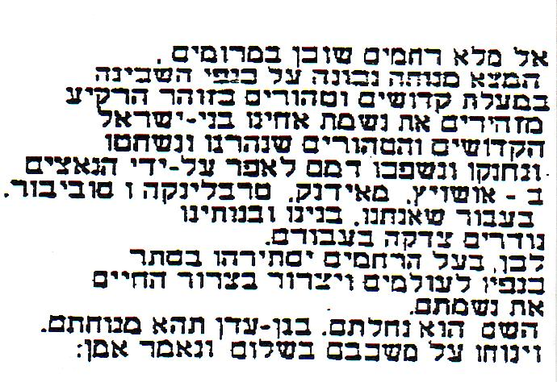
ELMALE RAHAMIM

DEJJ – Département Educatif de la Jeunesse Juive

DEJJ Marseille – Département Educatif de la Jeunesse Juive


Souviens toi..
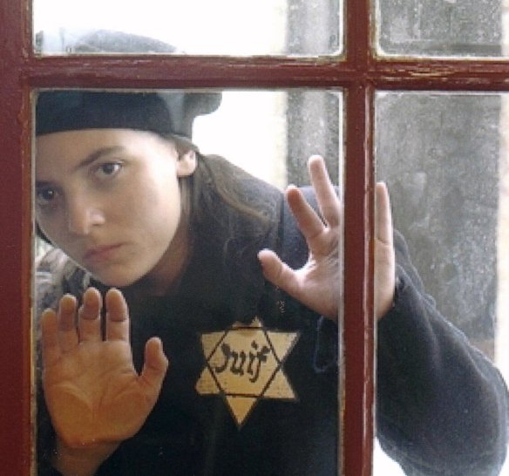
Et n’oublies pas..

Son Nom :

Son Age :

